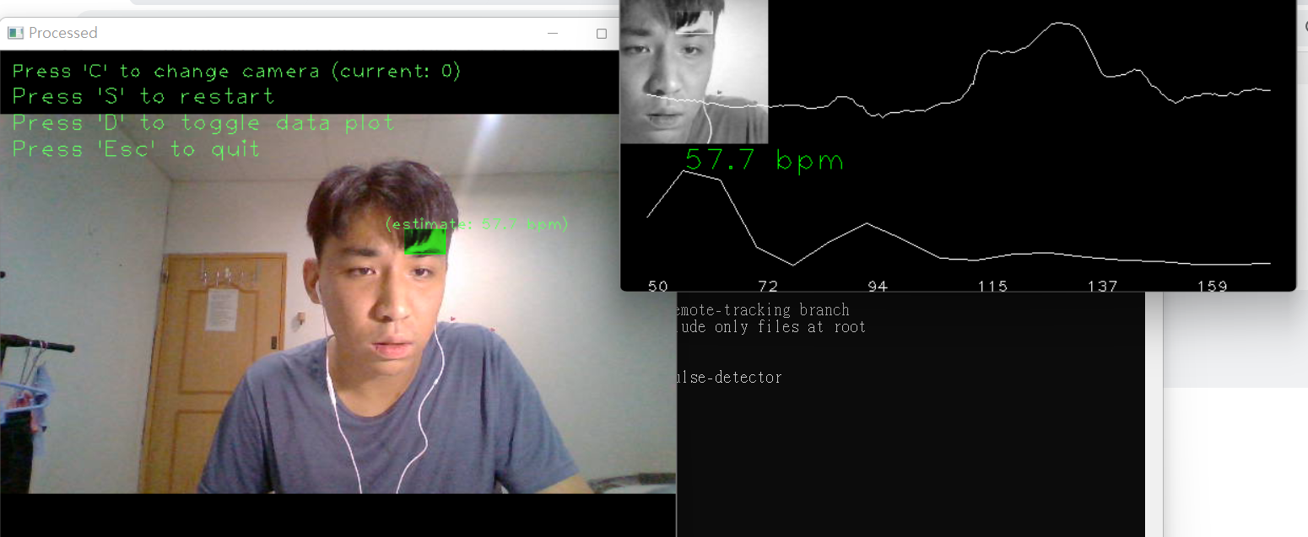1.影像脈搏偵測

2.無人機影像偵測



